DOCUMENTAÇÃO
Sistema Operacional: Linux/Debian
Ambiente de desenvolvimento: gcc(4.9.2)

Objetivo
O objetivo do programa é ordenar e mostrar um vetor informado pelo usuário.

Entradas do programa
A entrada do programa consiste em um parâmetro durante a chamada de execução que pode ser -d para ordenar em ordem crescente ou -r para decrescente. Se não for informado nenhum parâmetro, o vetor é ordenado em ordem crescente. O usuário deve informar os valores a serem guardados no vetor.

Saídas do programa
Como resultado de processamento o programa exibe o vetor com os elementos ordenados na ordem em que o usuário escolheu.

Limitações
Caso, durante a entrada dos valores do vetor, o usuário digite algum carácter que não seja numérico o programa termina a execução.

Instruções
1. Para compilar o programa, no terminal, digite make.
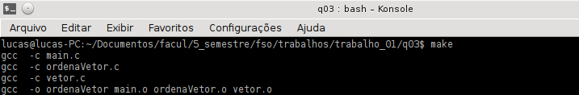
Imagem 01: compilando o programa

2. Para iniciar o programa, no terminal, digite ./ordenaVetor -parametro.

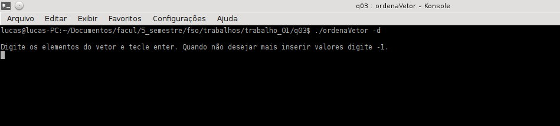
Imagem 2: como iniciar o programa.

3. Digite os valores a serem armazenados no vetor, teclando enter após cada número. Quando terminar os valores, digite -1.

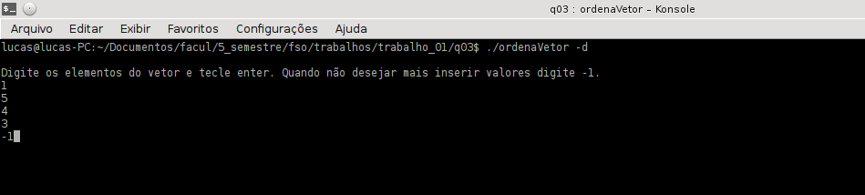
Imagem 3: inserir valores no vetor.

4. A saída é o vetor ordenado na ordem desejada.

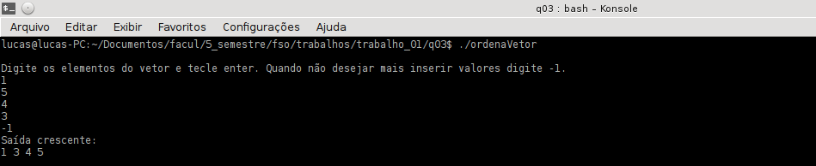
^{Imagem 4: exemplo de saída}

Observações
1. O máximo de parâmetros que podem ser informados é um.
2. Apenas números positivos podem ser informados como valores para o vetor.
3. Apenas os parâmetros -d e -r são aceitos.

Casos de teste
1. Nenhum parâmetro informado e todos os valores válidos.
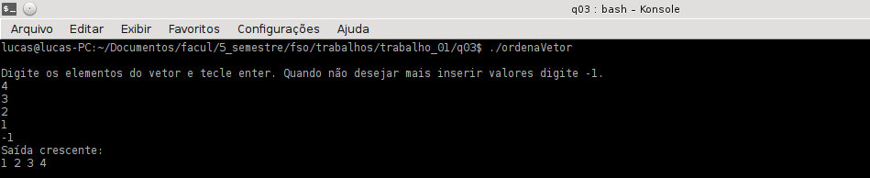
Imagem 5: caso de teste número 1.
2. Parâmetro -d informado e todos os valores válidos.
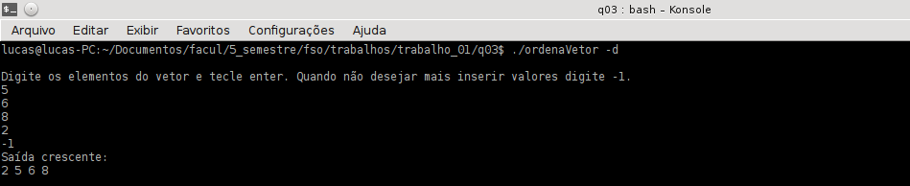
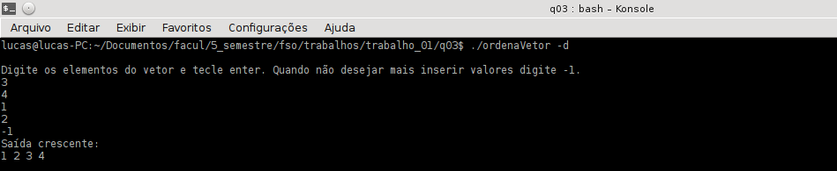
Imagem 6: caso de teste número 2.

3. Parâmetro -r informado e todos os valores válidos.
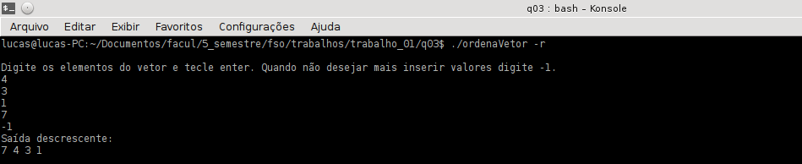
Imagem 7: caso de teste número 3.
4. Mais de um parâmetro.
Imagem 8: caso de teste número 4.

5. Parâmetro inválido.
Imagem 9: caso de teste número 5.
6. Valor inválido para armazenar no vetor.
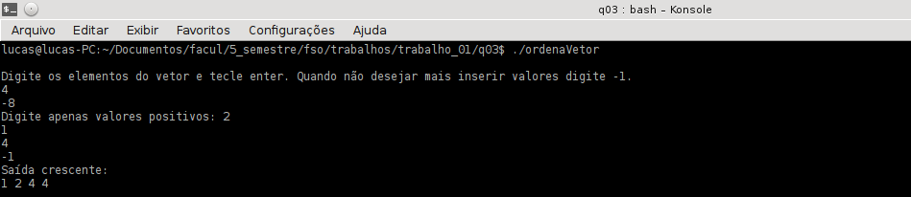
Imagem 10: caso de teste número 6.

